УРА! КАКНИКУЛЫ!

(В рамках выполнения конкурсного задания «Дети верят в чудеса»

С началом летних каникул специалистами ОБУ «ЦСЗН по Чаплыгинскому району» был организован летний отдых детей из многодетных, малообеспеченных, опекунских семей и семей, попавших в трудную жизненную ситуацию, в детских оздоровительных лагерях Липецкой области и Крыма.

Все лагеря укомплектованы квалифицированными педагогами, медицинскими работниками, обслуживающим персоналом. С родителями детей заключены договоры на оказание услуг по организации летнего отдыха. В распоряжении лагерей имеются отрядные комнаты, в которых ярко и красочно оформлены уголки по здоровьесбережению, правилам дорожной и пожарной безопасности, размещению интересной познавательной информации. Для проведения общих массовых мероприятий, ежедневной утренней гимнастики, спортивных игр и соревнований используются актовые и спортивные залы, спортивные площадки.

Деятельность лагерей осуществляется согласно воспитательным программам, спланированным с учетом возрастных особенностей детей и направленным на развитие их творческого потенциала и интеллекта, на гражданско-патриотическое воспитание, формирование потребности здорового образа жизни, организацию разнообразной досуговой деятельности.

Атмосфера в лагерях доброжелательная, мероприятия продуманы и интересны, педагоги работают творчески и с душой. Ребята с большим удовольствием посещают летние площадки, где жизнь разнообразна и насыщенна множеством ярких и запоминающихся событий: "Праздник Солнца", "Сказки Пушкина", "День именинника", "День музеев", "Разноцветный город", конкурсы рисунков и поделок "Природа — мой дом", концертные и конкурсные программы "Минута славы", "Встреча друзей", "На балу у феи Лето", "Я и моя семья", спортивные соревнования и эстафеты "Книга Гиннеса", "Спортивная неразбериха", "Зов джунглей", "Зарница".

Особое внимание в оздоровлении детей уделяется организации рационального сбалансированного питания, системному контролю за работой пищеблоков, соблюдению санитарных норм и правил. В лагерях организовано 5-разовое горячее питание, включающее в себя разнообразные качественные продукты.

**Уезжаем в лагерь «Лучезарный**

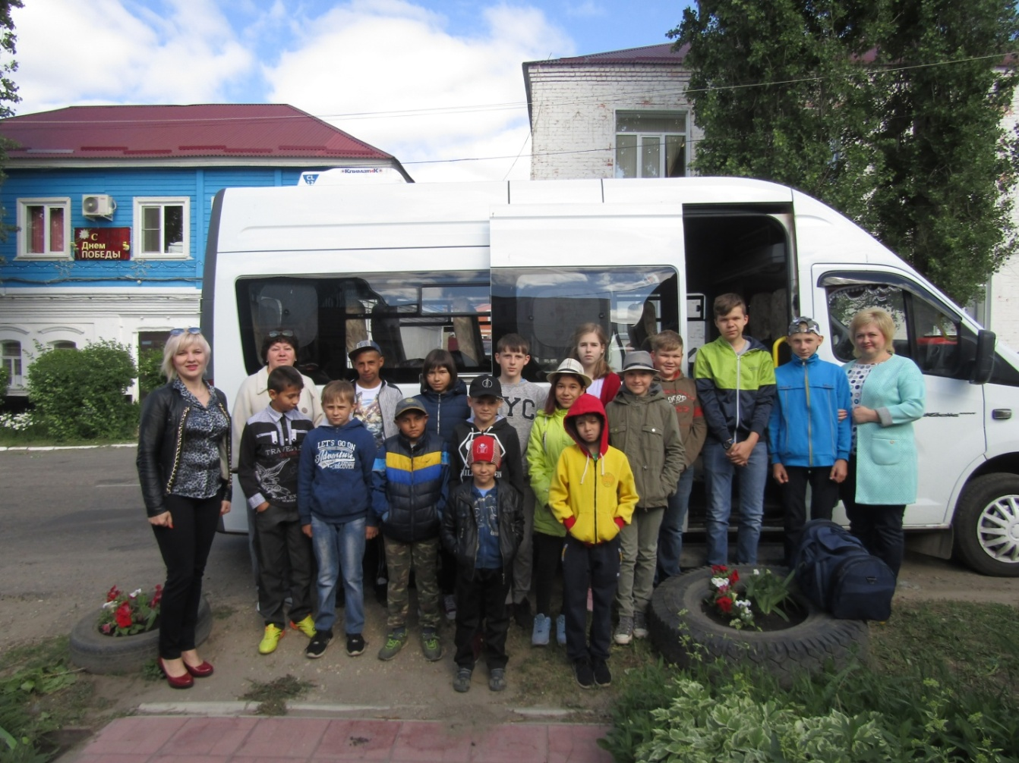

**Уезжаем в ДОЛ «Нахимовец», Республика Крым, город федерального значения Севастополь** 